電波組領域介紹

電磁領域 (Electromagnetic Theory and Applications)的研究源遠流長、包羅萬象，無法窮舉所有的主題；以下列舉幾個重要主題，依英文字母順序大略敘述。

一. 天線 (Antennas)

二. 電路最佳化技術 (Circuit Optimization)
三. 電磁干擾/相容 (Electromagnetic Interference and Compatibility)
四. 電磁軟體發展 (Electromagnetic Simulation and Software Development)
五. 智慧型運輸系統 (Intelligent Transportation System)
六. 微波及毫米波技術 (Microwave and Millimeter-Wave Technologies)
七. 無線電傳播 (Propagation)
八. 射頻、微波及毫米波積體電路 (RFIC and MMIC)
九. 電磁散射 (Scattering)
十. 數位信號完整度電磁模擬 (Signal Integrity and Electromagnetic Simulation)
十一. 智慧型天線 (Smart Antenna Technologies)
十二. 三維微波被動元件與模組開發 (Three-Dimensional Microwave Components)

一. 天線 (Antennas)
天線的效能為影響無線通訊品質重要的一環；各種無線通訊系統的天線，依照不同的應用而有不同的特性需求。無線通訊手機越做越小，為了便於攜帶及美觀，包括行動通訊、定位、數位電視、無線區域網路等單功能或多功能天線，最好隱藏在手機內。基地台的天線依照放置地點周遭環境的不同而有不同的場型及極化需求。降低各種行動天線的尺寸及設計多功能天線以減少所需天線數目，可以節省裝置成本。結合微波放大器電路設計主動式天線以提升天線增益，可以擴大行動通訊的使用範圍。
行動天線技術甚具商業化發展潛力及應用價值，國內行動天線之相關研發，在國際上甚具競爭力。重要的探討課題包括﹕小型行動通訊端內藏式天線、多功能天線、超寬頻天線及系統、基地台及無線區域網路橋接點天線、平面及適面式天線、衛星通訊天線、縮小型平面天線、主動式天線、小型天線之三維輻射場型量測技術、SAR量測及分析技術等。

二. 電路最佳化技術 (Circuit Optimization)

在電路製作前使用電路模擬預測電路的響應，可有效節省製作電路的時間與成本。如何發揮最佳化技術使模擬次數減少，在今日的設計中日趨重要。重要的探討課題包括﹕全波電磁模擬的自動最佳化、全波電磁模擬與電路模擬的混合最佳化等。

三. 電磁干擾/相容 (Electromagnetic Interference and Compatibility)
電機設備和電子產品在使用過程中可能產生電磁輻射，以致干擾其他設備之正常運作，甚至影響人體健康。各國已先後立法規範，要求任何電子產品所產生的電磁輻射必須符合電磁干擾/相容(Electromagnetic interference /compatibility) 的法規標準，否則不准上市銷售。近年來隨著無線通訊技術的快速發展，技術日新月異，世界各國的法規標準日趨嚴格。今後的電機和電子產品必需進一步減低電磁輻射並更能承受外來的電磁輻射。
解決電磁干擾/相容的問題需要學理與經驗的結合，且需要在設計電路設備或系統之初考慮可能的電磁干擾/相容問題，事後的補救措施將花費更高的成本。電磁干擾/相容的領域很廣泛，包括電力系統、電腦、通訊系統、控制系統、醫療設備、運輸電子系統、軍事設備、資訊科技系統、消費性電子、家用電器、信號干擾、信號傳輸、信號耦合、材料特性、量測技術、屏蔽技術、生醫電磁現象等。重要的探討課題包括﹕車輛電磁干擾/相容、印刷電路板的電磁干擾/相容、電磁干擾/相容量測技術、屏蔽材料、積體電路內部之電磁干擾/相容、暫態電磁干擾/相容、電磁輻射安全等。

四. 電磁軟體發展 (Electromagnetic Simulation and Software Development)
早期使用計算機求解電磁問題時，利用近似的解法來處理較複雜的問題，例如高頻電磁波散射等；針對特殊的問題設計程式，並不適用於求解一般性的電磁問題。隨著計算機科技的發達及個人電腦的普及，矩陣方程式的數值解漸被用來求解一般性電磁問題，大幅擴大電磁軟體的應用領域。目前的電磁軟體已進入快速解法器的時代，求解大型複雜的問題。近年來無線通訊產業發展快速，隨著頻率及傳輸速率的提高及電子產品的縮小，電磁效應更形顯著，電磁軟體的需求更加普遍。重要的探討課題包括﹕頻域內差快速演算法、時域快速演算法、降低記憶體容量演算法等。

五. 智慧型運輸系統 (Intelligent Transportation System)
隨著交通運具及流量的持續增加，一般的公路系統愈趨複雜，交通擁塞的程度亦愈趨嚴重，造成時間的浪費及不便，額外耗費的燃料成本及衍生的經濟損失相當可觀。交通擁塞所產生的空氣污染，亦造成嚴重的環保問題。
為因應上述問題，智慧型運輸系統（Intelligent Transportation System, ITS）的觀念逐漸在各國形成。智慧型運輸系統的目標在利用先進的通訊、電腦、控制、資訊等技術以改善交通狀況，達到更安全、更便利的目的，同時減少交通擁塞、空氣污染及對生活環境的影響。此系統主要包含下列四部份﹕先進旅行者資訊系統（ATIS）、先進交通管理系統（ATMS）、先進車輛控制系統（AVCS）、商用車輛營運（CVO）及先進大眾運輸系統（APTS）。
美、日及歐洲各國已陸續完成數個有關智慧型運輸系統之大型計劃。美國從1960年代開始進行相關研究，1990年代初期由政府主導Pathfinder、TravTek及ADVANCE等大型計畫並進行測試。近年來則進行部份智慧型運輸系統之硬體架構建設，預計在2010年前完成全美主要都市及地區之相關基礎設施。
日本在1980年代將全國之電子數位地形資料製成光碟，隨後發展車上自動導引系統。從1991年開始開始進行VICS計劃，研究利用路邊微波或紅外線短距通訊台及調頻次載波等通訊技術，提供各種動態交通狀況給車輛使用人，協助導引其到達目的地。
歐洲在1985年前後完成車上自動導引系統之開發，並進行PROMETHEUS及DRIVE 兩項計畫，發展相關之車上裝備，並針對智慧型運輸系統所需之硬體架構進行研究。國內在最近幾年亦開始投入智慧型運輸系統之初期研究。重要的探討課題包括﹕短距通訊收發裝置之研發、微波收發器、微波相列天線、車裝低成本、低損耗微波收發器或詢答器、毫米波收發器及天線、先進車輛控制系統相關組件之研發等。

六. 微波及毫米波技術 (Microwave and Millimeter-Wave Technologies)
近十年來，積體電路技術快速進步，帶動許多科技蓬勃發展且相互結合，創造更多應用。例如，2.4 GHz與5 GHz ISM頻段之無線區域網路 (WLAN) 己經應用在現今的日常生活中，可於有限通訊頻寬中傳輸大量多媒體資料。系統技術與操作己涵蓋微波頻段，且透過先進之矽晶射頻積體電路技術(RFIC)，將複雜的通訊與數位系統整合在微小的系統晶片(SOC)。為滿足更大量資料傳輸，新一代無線通訊系統將朝更寬頻、更快速發展，超寬頻 (UWB) 系統即為一例。
除此之外，毫米波無線個人網路 (WPAN)的國際性標準(IEEE Standards) 也在積極制定中。該系統建立在60GHz之公共頻段 (ISM band)，可提供高於1Gbps之資料傳輸，目前正在積極討論與其它已存在或正在制定的國際標準結合，形成多頻段、多標準之通訊協定。重要的探討課題包括﹕毫米波智慧型天線、毫米波系統封裝技術 (SiP)、毫米波系統晶片(SOC) 技術等。

七. 無線電傳播 (Propagation)
無線電傳播研究對無線通信系統之發展不可或缺。例如，發展第一代類比行動通信系統(如AMPS)階段，即需要研究無線電通道的傳播損失、多重路徑衰落及都卜勒頻移之影響。發展第二代數位系統(如GSM)階段，更需要瞭解多重路徑所造成之信號時間延遲與擴散及其對系統之影響。第三代(3G)及B3G系統除使用碼域多工接取(CDMA)技術提高系統容量，更使用多發射及多接收天線(MIMO)的架構，並結合空域多工接取(SDMA)及適應性空-時信號處理技術大幅提高系統容量。此時尚需考慮多路徑空間擴散對系統之影響。
由於頻譜資源有限，未來將使用至高頻段(EHF)以取得較充裕之頻譜資源。除此之外，如何提升頻譜使用效率亦是未來無線通信技術發展的重點；例如，與現有系統共享頻譜而不致相互干擾之低功率超寬頻(UWB)技術。重要的探討課題包括﹕EHF電磁波傳播特性與通道模型、MIMO架構之電磁波傳播空間特性與通道模型、移動分散式無線網路、UWB無線電傳播特性與通道模型建構等。

八. 射頻、微波及毫米波積體電路 (RFIC and MMIC)
由於半導體製程的進展快速，目前已經開發出0.18 μm/0.13 μm甚至是90 nm的RF CMOS製程，使得RFIC的設計可以滿足更高頻率、更高整合度的需求。未來RFIC一方面將朝更高頻寬及頻率發展，如3~10 GHz或更高頻率(60 GHz)的寬頻系統;另一方面則將現有的系統進行更高度的整合，如WLAN系統收發機(transceiver)與功率放大器(PA)及收發切換開關(T/R switch)等的整合、單一系統的多頻帶整合，乃至於不同系統的整合。
RFIC電路研究重要的探討課題包括﹕功率放大器的自動偏壓控制、高線性度/低插入損耗的收發切換開關、低電壓操作電路、高頻被動元件/佈局等效模型的建立、射頻靜電防護、寬頻化的電路設計、毫米波60 GHz射頻收發機設計、CMOS功率放大器設計等。
單晶片RF系統 (RF-SOC)研究重要的探討課題包括﹕UWB單晶片射頻收發機、WCDMA單晶片射頻收發機、WLAN / GPRS雙模單晶片射頻收發機、射頻單晶片電視調諧器（TV tuner）、WiMax、Zigbee等。

九. 電磁散射 (Scattering)
電磁波由訊號源經發射天線向外輻射，在自由空間或其他媒介中傳播，與其它物體產生電磁散射效應，並傳播至接收天線而完成電磁訊號連結或引致電磁干擾。重要的探討課題包括﹕無線通訊通道之散射特性、粗糙表面散射、週期排列物體之散射、天然物體對電磁波之散射、人造物體對電磁波之散射、電磁逆散射、電磁散射與傳播等。

十.信號完整度電磁模擬 (Signal Integrity and Electromagnetic Simulation)
早期的數位電路分析大多從電路學的觀點出發，參數的擷取侷限於準靜態的電感及電容，電氣特性的模擬大多包含集總元件與傳輸線，以電壓及電流為基礎。由於數位電子技術的發展，工作頻率愈來愈高，其諧波成分已高達微波頻段，其高階諧波甚至接近毫米波頻段，而多種使用傳輸線模型無法模擬的電磁效應也日益明顯。
國內的資訊電子業從最早期的電子組裝發展出來，至今系統組裝仍是國內資訊電子業的重要分支，例如主機板廠或手機廠等；隨著科技的進步，系統組裝已成為相當專業的領域。重要的探討課題包括﹕數位信號完整度電磁模擬技術、大型電路板非理想接地面的模擬、時域電磁模擬與頻域電磁模擬的混合最佳化等。

十一. 智慧型天線 (Smart Antenna Technologies)
智慧型天線系統除了可增加通信容量外，也能消除同頻干擾及多重路徑效應。近年來，國內智慧型天線系統之研究及產業應用逐漸受到重視，陸續發展出多波束智慧型天線。以往所發展的智慧型天線頻段為900 MHz、1800 MHz、1900 MHz、2100 MHz及2.4 GHz，多屬窄頻應用，重點在運用多波束功能以提昇頻譜使用效率。IEEE 802.15.3a推出的新規劃，工作頻率由3.1 GHz到10.6 GHz，其他超寬頻（如1 GHz-26 GHz）在通信及微波影像之應用也相繼推出。設計這些超寬頻技術所需的智慧型天線將面對極大的挑戰。重要的探討課題包括﹕超寬頻天線單元、超寬頻波束成形器、光柵波瓣之消除、超寬頻天線陣列、超寬頻智慧型天線之應用、超寬頻信號源、超寬頻接收機、超寬頻智慧型收發系統等。

十二. 三維微波被動元件與模組開發 (Three-Dimensional Microwave Components)
具有三維立體結構的新型微波電路和天線，有助於使元件微小化、提高元件效率、進而達到系統整合等目標。這些創新的三維微波被動元件可利用多層製程，如低溫共燒陶瓷(LTCC)、多層薄膜 (multilayered thin film)、多層印刷電路板 (multilayered PCB)、及微機電 (MEMS)等技術來設計和實現。在水平的電路母板上面垂直安插電路子板也可以形成成立體化的電路架構。
多層基板不僅可用來設計三維被動元件及天線，亦可用來設計主動元件的匹配網路及電路元件間的連結網路，進而發展高頻/微波次系統元件整合技術，實現前瞻性三維微波構裝模組。微波積體電路(MMIC)或主動元件可利用鎊線(wire bonding)、beam lead、表面黏著技術(surface mount technique)、覆晶 (flip-chip)、ball grid array (BGA)等方法安置在這些多層基板上。這種系統封裝技術(SiP) 整合了各種不同的技術，相較於系統晶片技術(SOC)，較不受限於同一個晶圓的製程。重要的探討課題包括﹕新型三維被動元件開發、新型三維小尺寸/多頻/高增益天線、微波模組技術、微機電微波元件等。
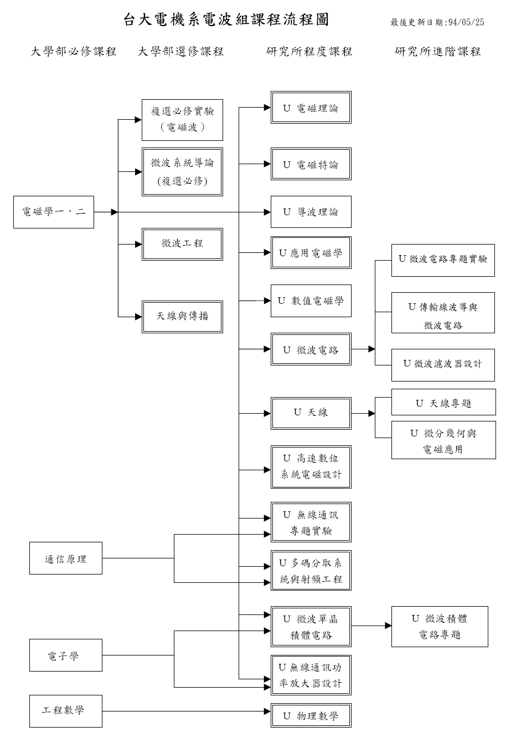

課程名稱 | 學分 | 授課教師
電磁學（一）  Electromagnetics (I) | 3 | 陳俊雄、張宏鈞、  江衍偉、林怡成
電磁學（二）  Electromagnetics (II) | 3 | 許博文、吳瑞北、  江簡富、何旻真
電磁波實驗  Electromagnetic Wave Laboratory | 2 | 瞿大雄
微波系統導論  RF Microwave Wireless Systems | 3 | 李學智、黃天偉
微波工程  Microwave Engineering | 3 | 張宏鈞、莊晴光
天線與傳播  Antennas and Propagation | 3 | 吳瑞北、林怡成
電磁理論  Electromagnetic Theory | 3 | 林怡成
電磁特論  Special Topics on Electromagnetic Theory | 3 | 江簡富
導波理論  Theory of Guided Waves | 3 | 陳俊雄
應用電磁學  Applied Electromagnetics | 3 | 江簡富
數值電磁學  Computational Electromagnetics | 3 | 吳瑞北、黃天偉
微波電路  Theory of Microwave Circuits and Devices | 3 | 瞿大雄
天線  Antenna | 3 | 許博文
高速數位系統電磁設計  Signal Integrity Design for High Speed Digital System | 3 | 吳瑞北、黃天偉
無線通訊專題實驗  Wireless Communication Laboratory | 2 | 李學智
分碼多取系統與射頻工程  CDMA System and RF Engineering | 3 | 林怡成、蘇炫榮
微波單晶積體電路  Monolithic Microwave Integrated Circuit (MMIC)  Engineering | 3 | 王 暉
無線通訊功率放大器設計  Power Amplifier Design for Wireless Communications | 3 | 黃天偉
物理數學  Mathematical Physics | 3 | 江衍偉
微波電路專題實驗  Microwave Circuit Laboratory | 2 | 瞿大雄
傳輸線波導與微波電路  Transmission-Line Modes and Microwave Circuits | 3 | 莊晴光
微波濾波器設計  Microwave Filter Design | 3 | 林祐生
天線專題  Special Topics on Antenna | 3 | 許博文
微分幾何與電磁應用  Differential Geometry and Electromagnetic Applications | 3 | 許博文
微波積體電路專題  Special Topics on Microwaves Integrated Circuits | 3 | 王 暉
光電電磁學  Optoelectronic Electromagnetics | 3 | 張宏鈞

